**CRIAÇÃO DE NodePort SERVICE VIA MANIFEST FILE**

PASSO 1 - Execute o comando abaixo, para que criar o arquivo manifesto programado em YAML\YML para o nosso ClusterIP.

COMANDO: **sudo vim /DIGITE_O_DIRETORIO_COMPLETO/DIGITE_O_NOME_DO_ARQUIVO.yml**

EXEMPLO:



PASSO 2 - Insira o conteúdo desejado dentro do arquivo em questão, se atentando a "IDENTAÇÃO" do conteúdo a ser inserido.

EXEMPLO DE CONTEÚDO:

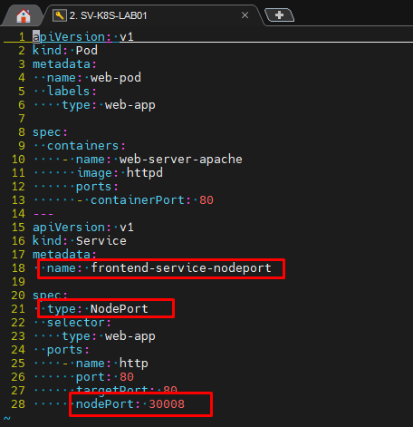

PASSO 3 - Salve o arquivo em questão, através da combinação de teclas SHIFT + : (DOIS PONTOS DO TECLADO) + wq + ! (Sinal de exclamação).

EXEMPLO:

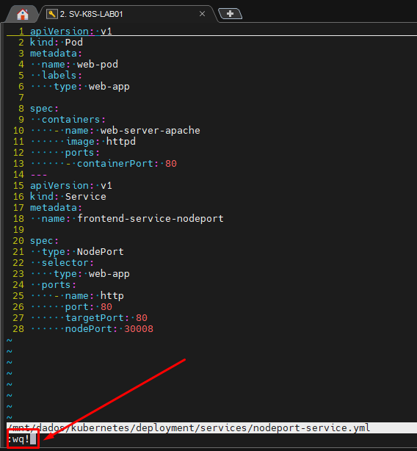

PASSO 4 - Execute o comando abaixo, para que possamos executar o arquivo manifesto criado anteriormente.

COMANDO: **kubectl apply -f /DIGITE_O_CAMINHO_ABSOLUTO_DO_DORETÓRIO/DIGITE_O_NOME_DO_ARQUIVO.yml**

EXEMPLO:



PASSO 5 - Execute o comando abaixo, para que possamos validar se as configurações foram aplicadas, onde deverá apresenta o POD criado e o SERVIÇO criado.

COMANDO: **kubectl get all**

EXEMPLO:

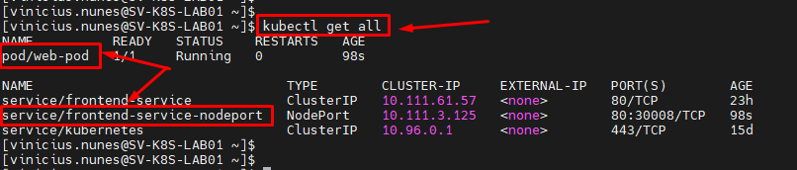

PASSO 6 - Agora execute o comando abaixo, para que possa coletar maiores detalhes sobre o recurso SERVICE criado em questão.

COMANDO: **kubectl describe service DIGITE_O_NOME_DO_SERVICE_QUE_CRIAMOS_ANTERIORMENTE**

EXEMPLO:

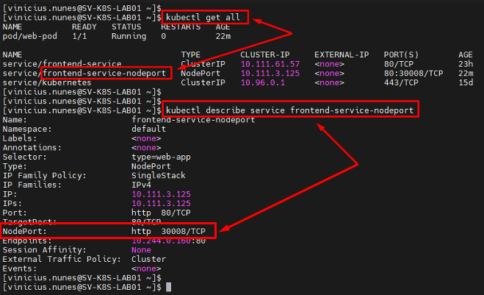

PASSO 7 - Execute o comando abaixo, para que possamos coletar o endereço da URL do serviço desejado, para que possamos requsita-la via curl e\ou web browser.

COMANDO: **minikube service --url DIGITE_O_NOME_DO_SERVICE_QUE_CRIAMOS_ANTERIORMENTE**

EXEMPLO:

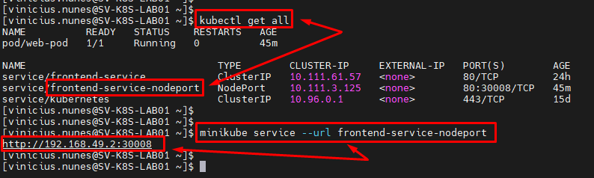

**OU TAMBÉM PODE SER EXECUTADO O COMANDO ABAIXO:**

COMANDO: **kubectl get nodes -o yaml | grep address**

EXEMPLO:

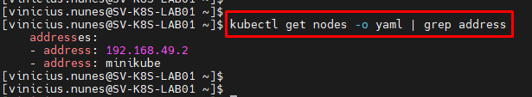

PASSO 8 - Execute o comando abaixo, para que possamos requisitar o endereço URL do nosso determinado SERVIÇO que está fornecendo o recurso de NodePort Kubernetes. **Caso o resultado deste comando seja positivo, então com esta ação, conseguimos validar que a requisição foi realizada através do curl de fora do cluster kubernetes -> O cluster kubernetes encaminhou a requisição para dentro do POD -> O POD acessou o container em questão -> O container em questão respondeu a solicitação feita pelo binário curl que foi executado no host.**

COMANDO: **curl** [**http://DIGITE_O_ENDEREÇO_DO_RESULTADO_DO_PASSO_ANTERIOR**](http://DIGITE_O_ENDEREÇO_DO_RESULTADO_DO_PASSO_ANTERIOR)

EXEMPLO:

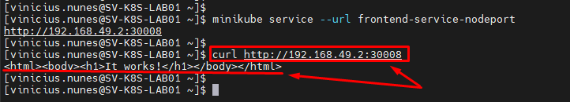

PASSO 9 - Pronto, agora basta seguir com a utilização do recurso em questão em seu ambiente.